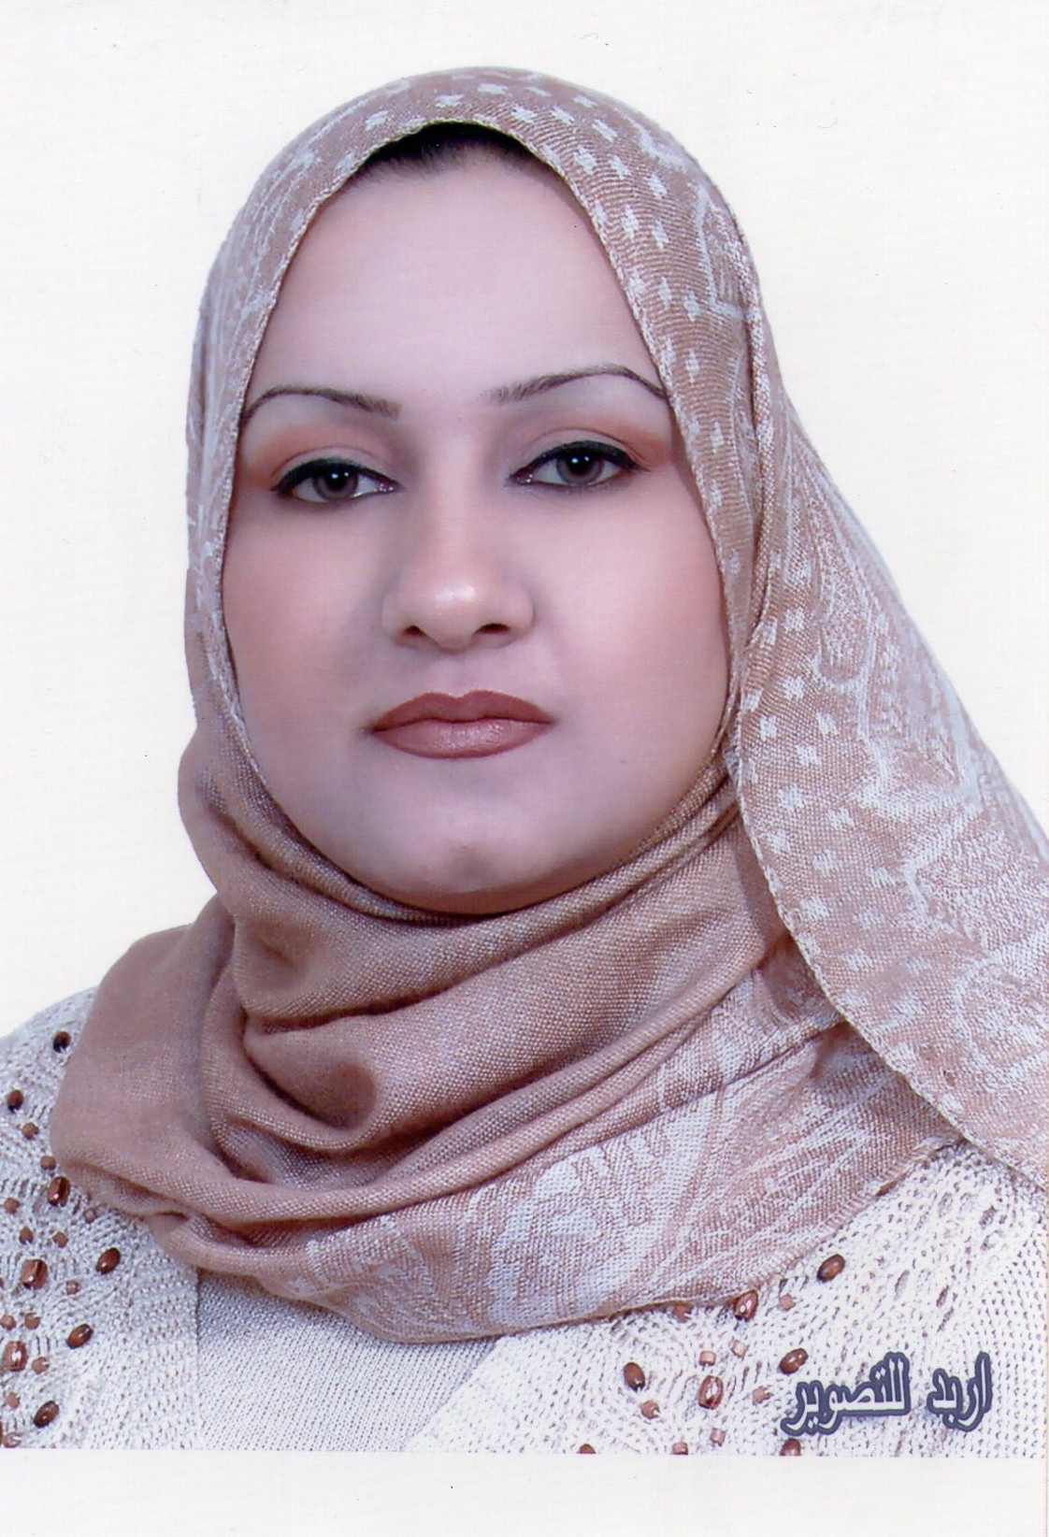
السيره الذاتيه

الاســــــــــــم : لمياء كاظم عيال
تاريخ الميـلاد :18 – 9 - 1978

التـخـصــص : لغـة تركيــة

الوظيفــــــه : تدريســية

الدرجة العلمية : مدرس
عنوان العمل : جامعة بـغدا د / كلية اللغــات
هاتف العمل : -

الهاتف النقال : 07702797567
البريد إلالكتروني :lamyaakadhem@colang.uobaghdad.edu.iq
- أولاً : المؤهلات العلمية .

الدرجة العلمية | الجامعة | الكليـــة | التاريخ
بكالوريوس | بغداد | اللغات | 2000-2001
الماجستير | بغداد | اللغات | 2007
الدكتوراه | -
أخرى | -

ت | الوظيفة | الجهة | الفترة من - الى
1 | مدرس مساعـد | كلية اللغات/ قسم اللغة التركية | 2008- 2019
2 | مدرس | كلية اللغات/ قسم اللغة التركية | 2019- ومستمرة
ثانياً : التدرج الوظيفي .
- ثالثاً : التدريس الجامعي .
ت | الجهة (المعهد / الكلية) | الجامعة | الفترة من - الى
1 | كلية اللغات | بغداد | 2008 – مستمرة
2

- رابعاً : المقررات الدراسية التى قمت بتدريسها.
ت | القســـم | المـــــادة | السنـــــة
1 | قسم اللغة التركية | الأفلام والإنصات/مرحلة أولى | 2008 – 2009
2 | قسم اللغة التركية | الإنشاء /مرحلة ثانية | 2008 – 2009
3 | قسم اللغة التركية | مشروع بحث التخرج | 2008 – 2009
4 | قسم اللغة التركية | الأفلام والإنصات / مرحلة ثانية | 2009 - 2010
5 | قسم اللغة التركية | الترجمة /مرحلة ثالثة | 2009 - 2010
6 | قسم اللغة التركية | منهجية البحث العلمي /مرحلة أولى | 2009 - 2010
7 | قسم اللغة التركية | مشروع بحث التخرج /مرحلة رابعة | 2009 ومستمرة
8 | قسم اللغة التركية | مادة العثمانية/ مرحلة رابعه | 2011- 2012
9 | قسم اللغة التركية | مادة الاستيعاب / مرحلة اولى | 2011- 2012
10 | قسم اللغة التركية | مادة الادب التركي/ مرحلة ثالثة | 2012 - 2013
11 | قسم اللغة التركية | مادة الانشاء / مرحلة ثالثة | 2012- 2013
12 | قسم اللغة التركية | مادة الاستيعب / مرحلة ثانية | 2013- 2014
13 | قسم اللغة التركية | مادة تاريخ الادب التركي / مرحلة ثالثه | 2014- 2015
14 | قسم اللغة التركية | مادة الشعر / مرحلة ثالثة | 2015- 2016
15 | قسم اللغة التركية | مادة علم الصوت/ مرحلة اولى | 2016- 2017
16 | قسم اللغة التركية | مادة القراءة/ مرحلة اولى | 2018 - 2019
17 | قسم اللغة التركية | مادة المحادثة/ مرحلة ثالثة | 2018- 2019
18 | قسم اللغة التركية | مادة الاستيعاب / مرحلة ثانية | 2019-2020
19 | قسم اللغة التركية | مادة المقالة والمراسلات / مرحلة رابعة | 2019-2020
20 | قسم اللغة التركية | مادة المقالة والمراسلات / مرحلة رابعة | 2020-2021
21 | قسم اللغة التركية | مادة المقالة والمراسلات / مرحلة رابعة | 2021-2022
22 | قسم اللغة التركية | مادة المقالة والمراسلات / مرحلة رابعة | 2022-2023

- خامساً: ( الاطاريح ، الرسائل ) التي أشرف عليها:
ت | اسم الأطروحة أو الرسالة | القســـم | السنــة
1 | لايوجـــــــد
2

- سادساً: المؤتمرات والندوات العلمية التي شارك فيها.
ت | العنوان | السنــة | مكان أنعقادها | نوع المشاركة  ( بحث / بوستر حضور)
1 | مؤتمر كلية اللغات | 2009 | كلية اللغات | مشاركة
2 | دورة تأهيل التربوي 133 | 2010 | جامعة بغداد | مشاركة
3 | دورة لغة عربية 107 | 2010 | جامعة بغداد | مشاركة
4 | دورة ترقيات علمية في الحاسوب | 2010 | جامعة بغداد | مشاركة
5 | ندوة قسم اللغة التركية | 2014 | كلية اللغات | مشاركة
6 | ندوة قسم اللغة التركية | 2015 | كلية اللغات | مشاركة
7 | ندوة اللجنه الثقافية | 2016 | كلية اللغات | مشاركة
8 | دورة اللجان الامتحانية | 2016 | جامعة بغداد/ التعليم المستمر | مشاركة
9 | دورة سلامة اللغة العربية | 2018 | كلية اللغات/ التعليم المستمر | مشاركة
10 | المؤتمر العلمي السادس للعلوم الانسانية والاجتماعية | 2018 | الانيا/ تركيا | مشاركة
11 | ندوة قسم اللغة التركية | 2019 | كلية اللغات | مشاركة
12 | ندوة قسم اللغة التركية | 2021 | كلية اللغات | مشاركة

- سابعا : الأنشطة العلمية الاخرى .
داخل الكلية | خارج الكلية
عضو لجنة اليوم الثقافي لقسم اللغة التركية | عضوية جمعية المترجمين
عضو لجنة اليوم الثقافي لجميع أقسام كلية اللغات | عضوية نقابة المعلمين
عضو اللجنة الامتحانية لقسم اللغة التركية | عضوية موؤسسة الصحفيين
عضو اللجنة الارشادية لقسم اللغة التركية
عضو ارتباط الجودة

- ثامنا: المشروعات البحثية فى مجال التخصص لخدمة البيئة والمجتمع أو تطوير التعليم .
ت | أسم البحث | محل النشر | السنة
1 | علي أميري وديوان لغات الترك | منشور | 2012
2 | تحليل قصيدة الماء لفضولي | منشور | 2014
3 | الصفات الفعلية في رواية " صنكورأوغلو الثالث في مواجهة قراصنة فوجا" للكاتب يافوز بهادراوغلو | منشور | 2016
4 | تحليل الصيغ الفعلية في حكاية " غيمة في السماء" لسعيد فائق | منشور | 2019
5 | دراسة انواع حرف الكاف في كتاب " دليل النصوص العثمانية" للدكتور علي كمال بلفيرانلي | منشور | 2019
6 | الحروف الصامته المعطلة لقاعدة التوافق الصوتي في اللغة التركية الاناضولية القديمة | منشور | 2023
- تاسعا: عضوية الهيئات العلمية المحلية والدولية .
- جمعية المترجمين الدوليين
- نقابة المعلمين العراقيين
- موؤسسة الصحفيين العراقيين
- عضوية أكاديمية بدن العلمية
- عضوية منصة اريد العلمية

- عاشراً: كتب الشكر ، الجوائز و شهادات التقدير.
ت | كتاب الشكر أو الجائزة أو شهادة التقدير | الجهة المانحة | السنة
1 | شهادة مشاركة | كلية اللغات | 2009
2 | كتاب شكر | كلية اللغات/اللجنة الامتحانية | 2010
3 | كتاب شكر | كلية اللغات / اللجنة الثقافية | 2010
4 | شهادة تقديرية | مكتب السيد العميد | 2010
5 | كتاب شكر | وزير التعليم العالي | 2013
6 | كتاب شكر | رئيس جامعة بغداد | 2013
7 | كتاب شكر | كلية اللغات/اللجنة الامتحانية | 2013
8 | كتاب شكر | كلية اللغات/اللجنة الامتحانية | 2014
9 | كتاب شكر | كلية اللغات/اللجنة الامتحانية | 2015
10 | كتاب شكر | كلية اللغات/اللجنة الامتحانية | 2016
11 | كتاب شكر من العميدة | كلية اللغات | 2017
12 | كتاب شكر من العميدة | كلية اللغات | 2018
13 | كتاب شكر من العميد | كلية اللغات | 2019
14 | كتاب شكر من رئيس الجامعة | جامعة بغداد | 2019
15 | كتاب شكر من رئيس الجامعة | جامعة بغداد | 2020
16 | كتاب شكر من معالي الوزير | وزارة التعليم العالي | 2020
17 | كتاب شكر من معالي الوزير | وزارة التعليم العالي | 2021
18 | كتاب شكر من معالي الوزير | وزارة التعليم العالي | 2022
19 | كتاب شكر من معالي الوزير | وزارة التعليم العالي | 2023
- حادى عشر :الكتب المؤلفة أو المترجمة.
ت | أسم الكتاب | سنة النشر
1 | لا يوجــــد
- ثاني عشر :اللغــات .
- اللغة العربية
- اللغة التركية
- اللغة الانكليزية

